

**中一中一·未来可期**

• **DAILY LIFEmmexport1594010006013**

**//2024/5/15//**

//阶段课程《有用的手》//

”

** 01 来园情况 **

**来园人数**：今日来园26名幼儿，晴朗、多多、美兮、宣敏宇、吴语晨请假。

**mmexport1590938236088 02户外活动mmexport1590938236088**

今天我们在后操场游戏。

|  |  |  |
| --- | --- | --- |
| IMG_8059 | IMG_8055 | IMG_8060 |
| 轩轩、闹闹今天选择了粘粘乐，小球扔来扔去真好玩。 | 我们今天的小车是公交车哦！公交车到站啦，乘客请有序下客上客。 | 独轮车就像小摇篮一样，躺在里面很舒服。 |
| IMG_8064 | IMG_8061 | IMG_8067 |
| 开开今天是公交车司机，三轮车骑得飞快。 | 轮胎车很刺激，一人拉一人推，坐在里面的琪琪好紧张呀！ | 玩累了在旁边的草坪上喝喝水、聊聊天休息休息吧！ |

**mmexport1590938236088 03 集体活动mmexport1590938236088**

今天我们开展了《手指点画——小人国》，就是幼儿用手指蘸上颜料在纸上作画。本次活动创设“格列佛巨人”的操作环境，在故事的情景中提升创作兴趣，引导孩子用手指印画的方法，在指纹图案上添加简略的线条来表现各种人物的动态，并体验到不同的绘画方式带来的乐趣。鼓励幼儿大胆表现自己的想象，幻想小人国的有趣情景。。

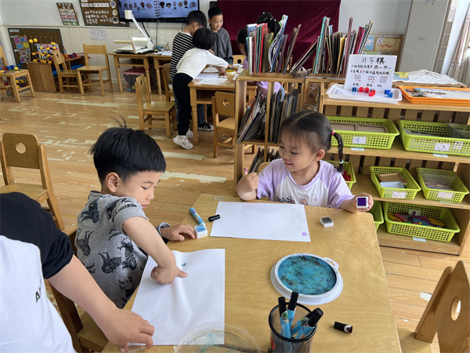 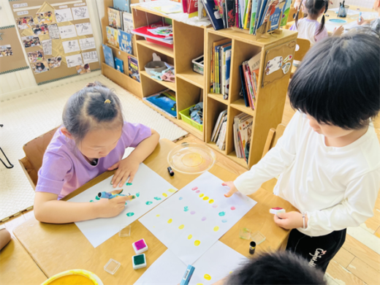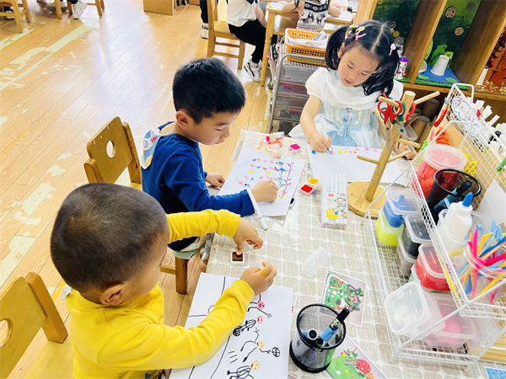

先将手指按在印泥盘里，然后在纸上印出手指印。接着用黑笔进行添画，可以添画出人物的脸部和头部，还有各种动作，小人国就做好啦！

**mmexport1590938236088 04区域游戏 mmexport1590938236088**

|  |  |  |
| --- | --- | --- |
| 852671c14237da5c093ab7a4d7f5b6f1_750 | IMG_8080 | 0988E1EBA95CA801CA2532973740E7BF |
| 今天朱劭文和江锬锋一起玩三子棋啦！ | 星星玩了抽抽乐，将积木一层一层垒起来。 | 当当和开开在地面滚珠迷宫玩了，搭建了很神奇的迷宫轨道。 |
| IMG_8083 | IMG_8082 | IMG_8084 |
| 今天的地面建构比较凌乱，三个小朋友对建筑物进行了修缮。 | 轩轩在自然材料拼搭区搭建了不同的房子。 | 小雨和任佳颖继续丰富自己的泥工作品。 |

**mmexport1590938236088 05生活活动 mmexport1590938236088**

**1.餐点时光**

中午：五彩炒饭、玉米排骨汤。今天所有小朋友都吃完啦！

** 06温馨提示 **

★1.昨天我们进行了防震演练活动，大家可以将安全教育平台中有关防震减灾家长内容给孩子看看哦。

★2.近期天气较热，大家给孩子穿合适的衣服来园哦！

**mmexport1591077507835—END—**